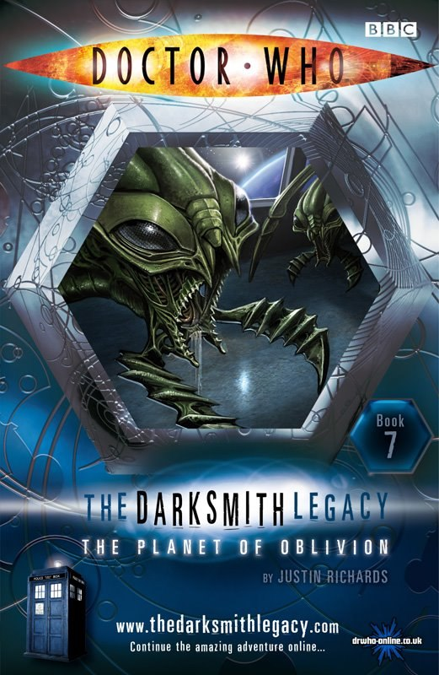

Планета Забвение
(The planet of Oblivion)
Автор: Джастин Ричардс
(Justine Richards)
Перевод: Pandora

Планета Забвение – место, где темные наследники должны встретиться со своими клиентами. Большую часть планеты покрывают джунгли, значительный массив которых был уничтожен темными наследниками. К выжившим прибывают на помощь дравиды. Но так ли хотят помочь эти насекомые на само желе? Должен ли Доктор просто оставить все как есть и направиться за темными наследниками и их таинственными клиентами?

Это серия из 10 книг о Докторе, что исследует загадочный кристалл вечности и о властных творцах кристалла – темных наследниках

.
Оглавление

1. Прибытие 5
2. Выжившие 12
3. На орбите 18
4. Дравиды 23
5. В улей 31
6. Без внимания к предупреждениям 36
7. Краткий брифинг 43
8. Рождение ужаса 48
9. Взятие станции три 53
10. Воздух победы 59

История до сего момента...

Доктор украл могущественный кристалл вечности у темных наследников Карагулы. Кристалл может создавать жизнь, и Доктор знает, что он не должен попасть в чужие руки.
Темным наследникам нужен кристалл для того, чтобы выполнить заказ таинственного клиента.

При помощи Гизеллы, робота – «дочери» Варлоса, создателя кристалла, Доктор пытается выяснить, на кого работают темные наследники. Те, кто хотят использовать кристалл – единственные, кто знает, как его уничтожить.

Но все, что у них есть, это матрица памяти робота-агента, что был послан за ними для того, чтобы вернуть кристалл.

Прибытие

– Попытка противостоять этому роботу была невероятно храброй. – Сказал Доктор. – Я не смог бы его остановить, если бы ты этого не сделала, и у нас точно не было бы этого, – он указал на электронные компоненты.
– Мозг робота? Как он может нам помочь?
– Это больше компьютерное ядро матрицы, чем мозг, и у него та же структура, что и у кристалла вечности. Это поможет ТАРДИС продолжить маршрут, чтобы уничтожить его.
– Великолепно!
– Не мог бы выразиться лучше, – Сказал Доктор. – Так, все готово.
От консоли раздался странный звук, и схемы засверкали. Доктор повернул к ним экран сканера, чтобы посмотреть, что у них есть. Его лицо вытянулось.
– Дорогая, это не очень хорошая новость...
Гизелла не понимала гексагональные структуры, что были на экране, но Доктор явно был обеспокоен.
– Почему? Что это значит?
– Согласно ТАРДИС, уничтожить кристалл могут лишь те, кто заказал его создание.
– И кто же они? Кто эти таинственные заказчики?
– Я уверен в том, что где-то в схемах должен быть ответ, потому что темные наследники не могли не встретиться с заказчиками и не обсудить текущую ситуацию. Здесь есть координаты одной весьма специфичной планеты.
– Какой же?
Доктор посмотрел на экран, и его лицо помрачнело.
– Урсулонамекс, также известная как Забвение.
– Это не очень хорошо звучит.
– Нет, – согласился Доктор. – Но ты бы удивилась. – На мгновение он выглядел задумчивым, а затем улыбнулся. – Так чего же мы ждем?
Он повернул рычаг, отправляя ТАРДИС в сторону нового пункта назначения – планеты Забвение.

– Это не займёт много времени, – заверил Доктор Гизеллу. – НУ, я говорю, что это не отнимет большого количества времени, то это будет недолго. Быстро. Или медленно. Более или менее быстро.
Гизелла рассмеялась. Хоть она и была роботом, созданным темными наследниками, она выглядела как девочка 11 лет. Она была округла и бледная с тонким лицом и большими черными глазами и круглыми волосами, подстриженными бобом.
Варлос использовал те же технологии, что были заключены в кристалле вечности, чтобы дать ей жизнь. Она была гораздо больше, чем просто роботом. Для начала, она могла смеяться.
– Я понятия не имею, о чем это ты, Доктор, – сказала Гизелла. – Иногда ты говоришь такую чушь. Почему просто нельзя сказать все, как есть?
И она могла быть очень раздражающей.
– Чушь? – Доктор вздохнул. – Хорошо, тебе на самом деле могли не понравится слова, но мы будем там в мгновение ока. Всего мгновение, и мы будем на Урсулонамекс.
Центральная колонна ТАРДИС ритмично поднималась и опускалась, и в комнате управления раздался стонуще-скрипящий шум двигателей машины времени.
В самом деле, мы уде там, – пробормотал Доктор, бегая вокруг консоли. Он взял молоток, который держал для таких случаев, и легонько стукнул по консоли. – Так намного лучше.
– Мы там? – Спросила Гизелла.
– Добро пожаловать на планету Забвение, – усмехнулся Доктор. Он потянулся к двери.
– Так почему эта планета называется Забвение? – Спросила Гизелла.
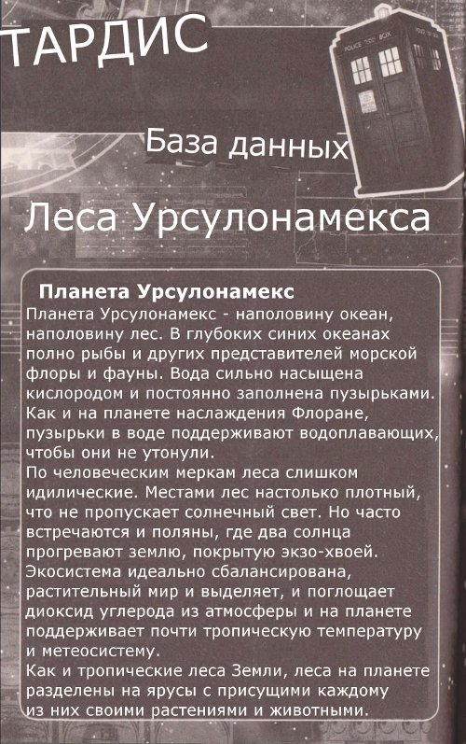
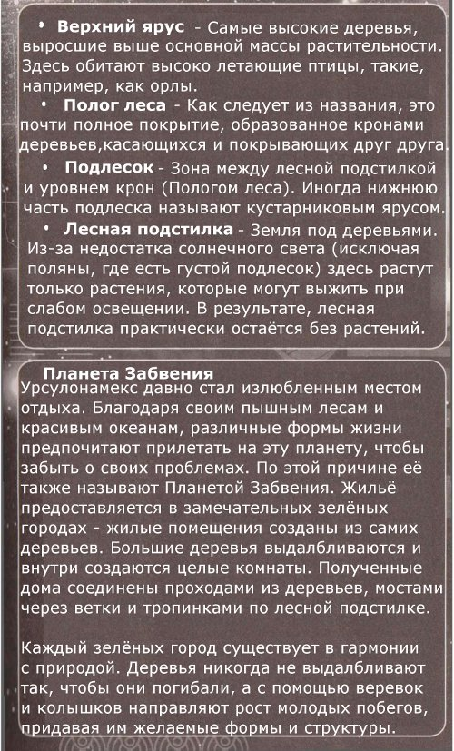
Снаружи было темно, как в лесу, и электронные глаза Гизеллы быстро адаптировались к низкой освещенности. Солнечный свет почти не прорывался к пятнистой земле через тени деревьев.
– Люди приходят сюда, чтобы забыть, – сказал Доктор. – Они приходят, чтобы оставить все свои заботы позади, и получить от нее все. Погрузиться в среду и остаться наедине с природой. – Он остановился, словно не совсем был уверен в том, что чувствовал. – Ты не чувствуешь запаха гари?
Гизелла чувствовала. Вероятно, это было из-за того, что ее обоняние было еще более чутким, чем у Доктора.
– Там, – сказала она, указывая в нужном направлении.
– Именно так, – согласился Доктор. – Я думаю, что нам нужно идти, чтобы найти ближайший город, что будет у нас на пути.
Пока они шли, Гизелла видела, что к из дороге присоединяются все больше и больше тех, что были немного меньше, и вскоре стало значительно светлее.
– Мы скоро доберемся, – сказал Доктор. – Города освещаются специфическими зелеными огнями, которые дают свет без использования электричества.
– Или огня?
– Да, – медленно согласился Доктор. – Это немного беспокойно. – Он снова хмыкнул. – Ах, это, вероятно, просто барбекю. Беспокоиться не о чем. И мы просто найдем местных и спросим, не видели ли они космические корабли, похожие на летающие соборы, после чего найдем темных наследников.
– Так легко? – Спросила Гизелла.
– Сомневаюсь, – улыбнулся Доктор. – Но это начало. Они стараются не использовать продвинутые технологии, но они у них есть. У них есть космодромы и сеть космических спутников.
– Так что если здесь были темные наследники, и они встречались со своими клиентами, то мы об этом узнаем.
– Это верно.
Они вышли на край поляны, но теперь Доктор шел впереди. Солнечный свет казался ослепительно ярким после сумеречного света леса. Внизу виднелись обширные участки, и Доктор остановился, глядя на них.
– Есть еще мысль, – тихо сказал он. – Может, они не пытались сюда проникнуть. Может, их не волновало то, что кто-то увидит их встречи, потому что...
– Потому что все это время они планировали перебить свидетелей, – сказала Гизелла, которая подошла достаточно близко, чтобы видеть то, что видел Доктор.
Ниже них, от почерневших остовов деревьев поднимался дым. Гордый и тихий зелёный город превратился в руины. Позади них раздался рев, и Гизелла повернулась как раз вовремя, чтобы увидеть фигуру, что направлялась из леса прямо к ней.

Выжившие

Гизелла стояла ближе к животному, и поэтому смогла увидеть его первым. Оно было тёмно-серого цвета и напоминало помесь пантеры и волка. С массивных челюстей капала слюна, а глаза были темно-красными. Когтистые ноги царапали землю, когда оно направилось к Гизелле.
Разумеется, она бла намного сильнее, чем выглядела, но даже так вес животного мог бы отправить ее вниз по склону, а его зубы вполне были способны разорвать его на куски. В последний момент она отпрыгнула в сторону, надеясь на то, что животное пролетит по склону, но оно затормозило и повернулось к ней. Гизелла наклонилась, чтобы суметь отскочить снова. А затем зверь остановился и замешательстве посмотрел на него.
Доктор встал между ним и Гизеллой и протянул руку, щелкнув пальцами.
– Давай... давай, ты... штука.
На мгновение казалось, что животное успокоиться и подойдет к Доктору. В любой момент Гизелла думала, что он погладит его и скажет, что все в порядке.
Но затем животное открыло рот и зарычало.
– Ой! – сказал Доктор. Он попытался снять пальто, держа его между собой и животным. Когда он дернуло пальто в одну сторону, то Гизелла поспешила в противоположную. Животное дернулось в сторону пальто Доктора.
– Узнал приемчик у одного парня с родео, – сказал Доктор. Его улыбка увяла, когда животное снова повернулось к нему. – А теперь еще одни прием, нагло украденный у работника в доках. – Он посмотрел на Гизеллу, понадеявшись, что она поняла, что он хотел сказать.
С ревом существо бросилось на Доктора, и он натянул пальто снова. Раздался странный звук, и Доктор упал на спину. Существо с визгом продолжило двигаться и перелетело через хребет.
Гизелла увидела, как он достиг нижней части склона и вскочил на ноги, посмотрев на нее и Доктора.
Доктор помахал рукой.
Животное зарычало и похромало прочь.
– О, нет! – Улыбка Доктора исчезла. Он провел рукой по пальто, демонстрируя Гизелле место в пальто, где была порвана подкладка. – Я просто уверен, что тут мы не найдем портного. Идем.

Для того, чтобы попасть в разрушенный лес, им пришло идти почти полчаса. Когда они подошли ближе, то Гизелла увидела, что некоторые деревья и кустарники уцелели.
В целом картина выглядела так, словно в лесу бушевал массивный пожар. На пожарище были люди, но неудивительно, что они заметили их не сразу. Их кожа была с оттенком зеленого, а коричневая одежда казалась сделанной из листьев и коры. Но они были там и смотрели за тем, как Доктор и Гизелла передвигались по пепелищу.
К ним подбежал маленький мальчик, который посмотрел на Доктора, хихикнул и убежал.
– Дружелюбный парень, – сказал Доктор. Немного громче он сказал. – Меня зовут Доктор, а это моя подруга Гизелла. Мы здесь, чтобы помочь, – сказал Доктор, осматривая остовы деревьев и почерневшую землю.
– Лес восстановится, – сказал голос позади них. – Это всегда происходит. Огонь очищает его, и старые деревья освобождают место для новой жизни.
– Мне нравится позитивное отношение, – сказал Доктор и обернулся.
Человек, который говорил, держал длинное дерево без коры. С ним было еще несколько человек, одетых в грубую деревянную одежду, и сжимающих в руках дерево.
– Что произошло? – Спросила Гизелла. – Кто это сделал?
Казалось, что говоривший был главным, а остальные больше были на подхвате.
– Сильный дождь с огнем пришел с небес, – сказал он. – Он лился день и ночь, так, что города Сосна и Береза полностью исчезли. Наш дом, Обитель Дубовых Листьев, тоже пострадал.
– Мне жаль, – сказал Доктор. Мне очень-очень жаль. Это не должно было случиться.
– Это была ваша вина? – резко спросил мужчина. – Вы пришли сюда, чтобы признаться и попросить прощения?
Доктор покачал головой.
– Мы вовлечены, я не могу отрицать, этого. Но мы стараемся, остановить людей, которые сделали это, чтобы это не повторилось снова.
– Они сделают это снова? – В потрясении спросила одна из женщин.
– Дайте им шанс, и они сделают нечто похуже. Мы с Гизеллой здесь для того, чтобы они не смогли. Вы поможете нам?
– Разумеется, – ответил главный. – Но чем мы модем помочь? Мы мирные жители, и у нас нет оружия.
– У вас есть величайшее оружие из всех, – сказал ему Доктор. – Оптимизм, знания и мудрость.
Мужчина кивнул.
– Требуется быть мудрым человеком, чтобы это понимать. Чем мы можем помочь?
– Мы должны знать, кто это сделал, сказала Гизелла. – И то, куда они отправились потом.
– Когда огненный ливень упал с небес, – сказал мужчина, – то мы знали, что он пришел с кораблей в небе. Они были на орбите над нашим миром. У нас есть люди, что разбираются в таких вещах. К нам приходят люди из космоса, что разбираются в этом. Многие из нас умерли, но возможно некоторые в металлических домах в небе уцелели.
– На спутнике? – Спросил Доктор.
– Да. Некоторые из них могли уцелеть.
– Мы видели, как взорвались несколько станций, – сказала женщина, которая до того говорила с ними.
– На другой стороне планеты уцелело множество городов, – сказал мужчина. – Или это то, что нам говорят. Сейчас сложно со связью, но мы знаем, что уцелел город Поющих Цветов и Грибы, они обещали прислать нам помощь. Так что возможно там... – Он указал на небо.
– Да, – сказал доктор. – Возможно. Спасибо.
– Могу я спросить вас кое о чем? – спросил мужчина.
– Разумеется.
– Почему?
– Почему? – Спросила Гизелла, не понимая.
Мужчина указал на разрушенный пейзаж.
– Все это – почему? Зачем они это сделали?
– Чтобы сохранить секрет, – сказал Доктор. – Они хотят, чтобы не было следов того, что они были здесь и с кем-то встречались. И боюсь, что ради этого они хотят убить всех, в том числе и вас. – Он подал протянутую руку и сказал. – Мне так жаль.
Мужчина кивнул.
– Так и есть, – ответил он и отвернулся.

Они вернулись в ТАРДИС в молчании. Доктор начал говорить только тогда, когда оказался у консоли.
– Животное, что напало на нас, – сказал он. Бедняга. Оно должно было быть так напугано.
– Я испугалась, – сказала Гизелла. – Но, по крайней мере, я знала, что происходит.
– Пора заполнить пробелы, – сказал Доктор. Он завозился у пульта управления. – Давай найдем орбитальные станции, что уцелели. – Они были объединены в сеть, и поэтому они должны иметь копии для отслеживания и наблюдение данных всех других станций. Даже тех, которых нет.
– Если хоть одна из них уцелела, – спокойно сказала Гизелла.
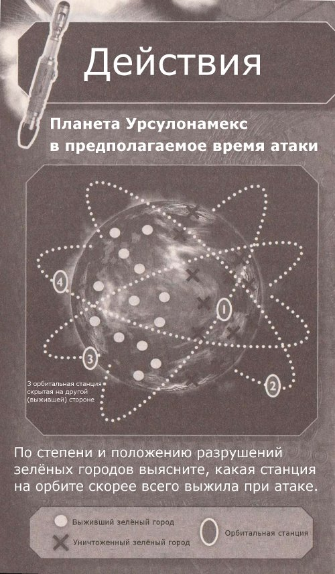

На орбите

Доктор и Гизелла посмотрели на сканер, а затем Доктор постучал по символу, который показывал орбиту станции.
– Если кто-то выжил, то они будут здесь.
– Этот район был на дальней стороне планеты, когда началось нападение.
– Они опустошили эту сторону, – кивнул Доктор. – Просто перебили всех, кто мог бы рассказать о том, что они здесь были. Сыро, но эффективно. И противно.
– Орбита станции 3 пролегает как раз по уровню уцелевших городов.
Доктор усмехнулся.
– Точно. Возможно, она поймала ударную волну или просто послужила мишенью. Но вполне возможно, что она все еще там.
– И как же мы узнаем об этом?
– Пойдем и посмотрим. – Доктор потянул за рычаг дематериализации.

Основной стыковочный отсек орбитальной станции 3 был в беспорядке. Участки стены почернели и были сожжены. От потолка оторвался кабель, а распределительная коробка немного потрескивала. По полу были разбросаны обломки, а главная дверь бала заклинена в открытом положении.
Отсек управления был разбит, а главная консоль обуглена.
В самом центре хаоса материализовалась ТАРДИС. Звук ее двигателей нарушил тишину, и она остановилась неподалеку от разрушенных элементов. Дверь открылась, и вышли Доктор и Гизелла.
– Не так уж и хорошо, – сказал Доктор. – Вероятно, уцелело не так много.
– Думаешь, есть выжившие? – Спросила Гизелла.
– Подача воздуха работает. – Доктор несколько раз подпрыгнул на месте. – Гравитация работает. – Он указал в сторону главной двери шлюзовой камеры, которая вела в пространство.– Пристыкован корабль, хоть я и не знаю дизайн. Да, я думаю, что они живы. Давай познакомимся с ними.
– А кем мы представимся?
– Я не знаю. Центральная ремонтная бригада, страховые агенты, что пришли оценить урон, или торговая компания со своими напитками.
– Вне области их приземления, станция была просто повреждена. Они прошли через несколько отсеков, где были зеленокожие люди, работающие над восстановлением оборудования или уборкой мусора.
– Нападение было некоторое время назад, – сказал Доктор. – Думаю, они не сильно пострадали, раз могут позволить себе заниматься уборкой.
– Мы можем им помочь?
– Я думаю, что они знают, что делают. Но мы попросим об этом.
С коридором работала небольшая группа людей в спецодежде. Доктор подошел к ним, сунув руки в карманы. Он с интересом посмотрел на разбитую консоль.
– Где мы? – Спросила Гизелла, рассматривая разрушенные элементы управления.
– Вторичная диспетчерская. На подобной станции их несколько. Она похожа на большое колесо с вторичными центрами управления по краям, и с главным в центре. Они поддерживают жизнеобеспечение, гравитацию и связь. А если тебе повезет, то предложат чай и печенье.
– Я не вижу чая или печенья, – сказала Гизелла.
– Я же говорил, если тебе повезет. Думаю, нам не везет. Привет! – Последнее приветствие предназначалось человеку, который подошел к ним, чтобы спросить, что они хотели. Он был маленьким и тучным с лысой бледно-зеленой головой.
– Я мог вам помочь? – Спросил он.
– На самом деле, мы хотели спросить о том же, – сказал Доктор. – Не так ли, Гизелла? Кстати, это Гизелла, а я Доктор. И нам не нужна помощь. Совсем.
– Я думаю, что мы сможем справиться, – сказал мужчина. – Раньше я вас здесь не видел.
– О, нет, мы только что прибыли. С...мм... знаете...
– Дравиды? – спросил человек.
Доктор щелкнул пальцами.
– Дравиды.
– Я считаю, что этому трудно поверить.
– Дравиды, – сказал Доктор, – о, нет. Мы – люди. О, нет. Нет, нет, нет. Мы и в самом деле... – он помолчал, и начал шарить по карманам, пока не нашел свою психобумагу. – ну, сами посмотрите.
Человек посмотрел на документ. Казалось, что он вытянулся по стойке смирно.
– Галактическое Бюро расследований. – Он, казалось, был поражен.
– Да, GBI. Это мы. Агенты Доктор и Гизелла. – Доктор посмотрел на Гизеллу. – Она компенсирует возраст опытом. Очень одаренная и несколько старше, чем выглядит. А кто вы?
– Главный инженер Туралл, сэр.
– Пожалуйста, не зовите меня, сэр. Просто Доктор. Итак, главный инженер Туралл, я вижу, что все прошло нормально и ремонт идет своим чередом. – Он кивнул на панель управления и добавил. – Отличная работа, а теперь скажите, как все было. Своими словами.
Туралл пожал плечами.
– Особо говоря, мне нечего сказать. Были уничтожены станции 1, 2 и 4, а нас весьма сильно потрепали. Но корпус уцелел. Мы не теряем воздух, а общие потери оказались весьма незначительны.
– Есть идеи, кто это был? – Спросила Гизелла.
– Вероятно, другие станции могли отследить их, но мы их даже не видели. Именно поэтому мы пережили атаку.
– У вас нет связи? – Спросила Гизелла, вспоминая слова Доктора. – Разве у вас нет доступа к данным?
– Возможно, но системы в автономном режиме. Когда мы запустили их снова, то мы могли проверить, загрузили ли они данные в локальную сеть. Но это не наши приоритеты.
– Итак, мы видим, – сказал Доктор. – Хорошая работа. – Он положил руку ему на плечо. – Но самом деле хорошая. Спасибо за вашу помощь, главный инженер.
– Нет проблем. – Туралл повернулся к команде ремонтников. – Посмотри туда, Карл, мне это не нравится.
Он снова втянулся в работу. Доктор и Гизелла остановили его.
– Позвольте начальника Главного управления, – сказал Доктор. – Посмотрите, если они загрузили компьютеры и получили доступ к сети.
Они достигли перекрестка, где раньше был довольно уютный уголок, что-то вроде места для отдыха. Теперь от места остались одни руины.
– Это полезно, – сказал Доктор. – Помогает думать. Перекрестки помогают.
Они продолжали идти вперед, мимо работающих людей. Вскоре они дошли до высоких двойных дверей. Двери были открыты, а за ними Гизелла могла видеть то, что должно было быть главной диспетчерской орбитальной станции. Она была расположена в центре колесоподобной станции. Огромные окна показывали черноту космоса, среди которого виднелся край планеты Урсулонамекс. Океаны были темно-синими, а земля казалась невероятно зеленой. Гизелла вспомнила, что это была та сторона планеты, которая избежала атаки.
Высокий мужчина с лицом, которое было похоже на старый лист, и белыми волосами, стоял в середине огромной комнаты. Очевидно, он и был главным, и Доктор направился прямо к нему. Глаза человека сузились:
– Доктор и Гизелла? – Сказал он.
Доктор и Гизелла остановились и шоке посмотрели на него.
– Да, – сказал Доктор. Но откуда вы знаете?
Человек тонко улыбнулся.
– Туралл сказал, что вы на пути. Я удивлен, что агенты GBI добрались сюда так быстро. Я бы послал кого-то встретить вас, но наши датчики все еще неактивны. Боюсь, что мы буквально не заметили вашего прибытия.
– Ничего, – заверил его Доктор. – Все в порядке.
– Мы часто пребываем незамеченными, – заметила Гизелла.
– Я командир Сарла, – сказал старик. – Добро пожаловать на борт.
– Благодарю вас. Мы рады помочь, – сказал Доктор.
– Вполне очевидно, что мы благодарны любой помощи, что можем получить. Я думаю, что вы захотите получить данные внешнего наблюдения, но для начала нам нужно закончить ремонт.
Но Гизелла больше не слушала. Она в ужасе смотрела существо позади командира, ставшее на дыбы. Это было огромное насекомое с длинным телом, словно у кузнечика, широкой головой и огромными фасетчатыми глазами. Изо рта существа выходили массивные челюсти, а тонкие передние конечности потянулись к начальнику станции.

Дравиды

Гизелла схватила Доктора за руку. Она собиралась предупредить командира Сарлу, но коммандер все еще говорил.
– К счастью, у нас уже есть помощь. Позвольте мне представить командира Мантиса.
Он повернулся к твари, которая наклонила его голову в сторону и издала пронзительный чирикающий звук. У Гизеллы ушло время на то, чтобы понять, что существо так разговаривает.
– Я рад познакомиться с двумя благородными представителями бюро галактических расследований, – сказал он, – мой экипаж и я будем рады предоставить вам любую помощь.
Доктор усмехнулся.
– Вот и славно. Не так ли, Гизелла?
– Нам повезло, что дравиды были в этом секторе и уловили сигнал бедствия.
– Разве это не замечательно, – Улыбка Доктора так и не достигла его глаз. Гизелла задавалась вопросом, что беспокоило его. – Значит, это ваш корабль пристыкован в главной шлюзовой камере?
– Так и есть, – склонил голову дравидианец. Как мило, что вы заметили.
– Корабль-улей? – Спросил Доктор. Вопрос прозвучал словно вскользь, но Гизелла видела, что он с нетерпением ждет ответа.
– Мы медленно возвращаемся от мира-инкубатора. С большим количеством дравидов мы могли бы предложить помощь, но, к сожалению мой экипаж в большинстве своем состоит из детей.
Командор Сарла кивнул.
– Здесь только капитан Богомол и двое его коллег. Но нищие не могут выбирать, и мы рады любой помощи, которую можем получить.
– Уверен, что так и есть. Не могу жаловаться. Сделаем все лучше. – Доктор улыбнулся дравиду, – как и сказал командир, им повезло, что вы были здесь.
Дравидианец согласно наклонил голову.
– На самом деле, повезло, – сказал Доктор, повернувшись к командору Сарле. – Мы с Гизеллой сможем посмотреть, что не так с этими системами. Вы ведь даже не знали, что мы здесь. Капитан Мантис все же может помочь вам в остальном. Как, например... – Доктор посмотрел на дравидианца. – Как система жизнеобеспечения. Смешно, я думал, что они уже работали. – Он сделал глубокий вздох. – Так это они поддерживают наши жизни.
– Может быть, они нуждаются в проверке, – сказала Гизелла.
– Они требуют проверки, – подтвердил дравидийский капитан. – Они могут быть более эффективными, но станция имеет ограниченные ресурсы.
– Конечно. Очень убедительно, не находишь? – Спросил Доктор у Гизеллы.
– Я убеждена, – сказала она ему, – может, мы должны посмотреть на те системы?
– Я возьму лейтенанта Джагеллана, чтобы показать вам их, – сказал командор Сарла.
Он позвал юношу с темными волосами, угловатой фигурой и бледно-зеленой кожей, и попросил отвести Доктора и Гизеллу туда, куда им нужно.
Системные данные были в маленькой комнате, недалеко от главного центра управления. Лейтенант Джагеллан показал Доктору и Гизелле поврежденные системы.
– Я боюсь, что они в довольно плохом состоянии. Мы не смогли включить их, и пока не было тех, кто мог посмотреть, что можно сделать, чтобы их отремонтировать.
– О, мы поможем с воссозданием управления, – сказал ему Доктор.
– Как долго здесь дравиды? – Спросила Гизелла.
– Несколько дней, но они уже значительно помогли нам. Она должным образом наладили систему жизнеобеспечения. В итоге в конце каждого цикла количество кислорода неуклонно уменьшалось.
Дальше объяснять было не нужно. Гизелла знала, что произошло бы. Аналогичная аварийная система была на подводной базе, на которой она работала до тех пор, пока не прибыл Доктор. В итоге воздуха было бы так мало, что экипаж бы задохнулся.
– Теперь у нас много кислорода, – сказал Доктор. – Если подумать, то слишком много. – Он глубоко вздохнул. – Я имею в виду, попробуй воздух на вкус! Он так бодрит!
– Они все еще работают над ним, – сказал Джагеллан. – Но больше кислорода, намного лучше, чем меньше, не так ли?
Доктор кивнул.
– О, да.
– Итак, могу ли я покинуть вас?
– Мы будем в порядке, – заверила его Гизелла.
Джагеллан указал на другую дверь, в сторону комнаты.
– Если вы захотите сделать перерыв, поесть или попить, то столовая там, по коридору и налево. Путь, которым вы прошли, вернет вас в отсек управления.
– То есть вы хотите показать нам путь, в по которому мы сможем не попасть в беду?
Джагеллан улыбнулся:
– И это тоже, – признал он, – там вам помогут.
– Приятно это слышать, – сказал Доктор. – Обычно моя помощь всегда бонус. Вы можете пойти и посмотреть на то, чем занимаются ваши дравидийские друзья.
Гизелла подождала, пока Джагеллан уйдет, и они останутся наедине до того, как спросить Доктора:
– Ты думаешь, что с дравидами не все в порядке?
Доктор щелкнул зубами.
– Не уверен. Они часть причиняют неприятности и все ради того, чтобы помочь себе. И для этого они используют любые активы, что попадаются у них на пути. Как другие планеты или орбитальные станции...
– Значит, нам нужно предупредить командора Сарлу.
– Хотя, кажется, что они помогают. – Продолжил Доктор. – Так что я думаю о том, познакомился ли я с их прошлым, или будущим.
– И они на самом деле помогают?
– все может быть. Но я сомневаюсь, что в основном они делают это на пользу людям. Даже гигантское насекомое с большими челюстями и острыми когтями может быть немного человечным. Теперь, – сказал он. – Давай посмотрим, что тут осталось от системы копирования данных.
– Но разве мы не должны проанализировать его и выяснить, что все это значит, и что тут произошло?
Доктор сел за главный пульт и постучал согнутыми пальцами по клавиатуре.
– Нет, мы сможем скопировать их в базу данных ТАРДИС и предоставить ей всю работу, – он нажал на кнопку и экран ожил.
– Хорошее начало, – сказала Гизелла.
Доктор посмотрел на экран.
– Но вот это все усложняет.
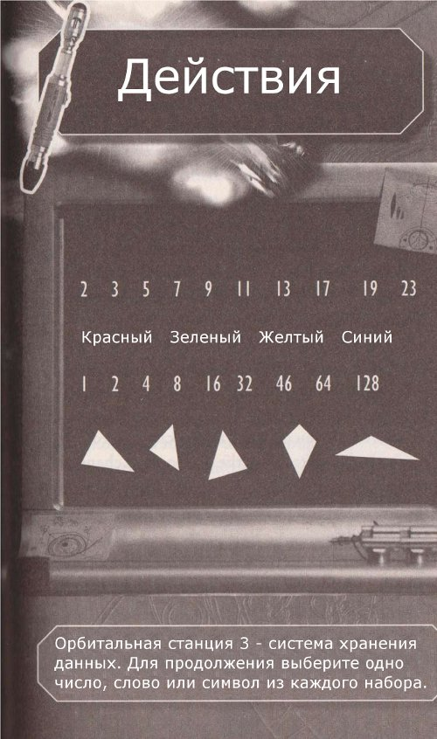
Доктор и Гизелла какое-то время смотрели на экран.
– Я думаю, что разобралась в цифрах, – сказала Гизелла. – Посмотри, в первом наборе только четные цифры, а во втором – нечетные.
– Это слишком просто, не так ли? – Спросил Доктор. – Есть еще одна цифра в наборе, которая должна быть лишней.
– В нижней строке это легко, – сказала Гизелла. Она указала на предпоследний символ. – Посмотри, это бриллиант, а все остальные – треугольники (?).
– Не могу не согласиться, – сказал Доктор, коснувшись бриллианта. Он изменил свет и замерцал. Затем в ряде фигур появился разрыв.
– Ага, – радостно сказал Доктор.
– А вот и цвет основного набора, – сказала Гизелла. Она перегнулась через Доктора и постучала по зеленому символу. Появился другой разрыв. – Значит, к основному набору не относятся голубой и желтый цвета.
– Что почти не оставляет нам цифр, – сказал Доктор. – Может, ты и права. Но я думаю, что... – Он постучал по номеру в первой строке, и был вознагражден галочкой. – 9 – единственное непростое число. Единственное число, которое может быть поделено на другие, кроме единицы и его самого.
– Три раза по три – девять, – согласилась Гизелла. – Но тройка в другой строке чисел. Все тройки, кроме одной.
– Это потому, что они повторяются два раза. – Рассказал Доктор. – Один плюс один даст нам два. Два плюс два – четыре, потом 8, 16 и атак далее. И число, что нам не подходит – 46. – Он постучал по нему и появился последний разрыв. – Два 32 дадут нам 64.
Когда они вошли в систему, то Доктор обнаружил данные, что были ему необходимы. Они были повреждены и отсутствовали разделы, согласовывающие координаты времени и наблюдения. Но он верил, что ТАРДИС могла исправить некоторые из систем.
В течение десяти минут, Доктор скопировал данные системы наблюдения. Она выглядела также, как дисковод, и была той же формы и размера. Он положил ее в карман пиджака.
– Время пить чай. Я думаю, что мы заслужили это.
Через дверь в главном зале управления Гизелла могла видеть командира Сарлу, разговаривающего с дравидийским капитаном Мантисом.
– Давай не будем им мешать, – сказал доктор, открывая другую дверь.
Они повернули к группе рабочих, что занимались ремонтом кабелей и труб в стене. Большая металлическая пластина была удалена и лежала рядом. Другой дравидианец помогал выбирать кабель при помощи своих мандибул.
– Похоже, что они действительно помогают, – сказала Гизелла.
– Это очевидно, не так ли? – Согласился Доктор.
Они обнаружили, столовую и присоединились к людям, которые стояли в очереди за напитками и едой.
– Давай посмотрим, могут ли они предложить нам чашку чая, – сказал Доктор. – И булочки с кремом.
Но Гизелла смотрела в большую столовую. Там, за пластиковыми столами сидели и ели люди. Среди них устроились два дравида, которые поедали нечто, что походе на спагетти. Доктор увидел, куда смотрела Гизелла и сказал:
– Даже дравидам нужно есть.
– Разве командор Сарла не сказал, что их только трое? Капитан Мантис и два члена экипажа.
– Это верно, – согласился Доктор. Он нахмурился, когда понял, что она имела в виду. – Мантис в центре управления, а мы встретили двух дравидианцев в коридоре. С этими двумя их стало четыре.
– Так сколько их там на самом деле? – Тихо сказала Гизелла.

В улей

– Ты уверен, что это хорошая идея? – спросила Гизелла несколько минут спустя.
– Все мои идеи хороши, – сказал ей Доктор, закрывая за собой дверь ТАРДИС. – Я предлагаю только хорошие идеи.
Стыковочный узел, где они приземлись в первый раз, был пут. Но несмотря на это, Доктор и Гизелла шептались, направляясь к шлюзовой камере.
– А что, если дравиды ждут нас здесь? – тихо спросила Гизелла.
– Почему так должно быть? – Так же тихо ответил Доктор. – Их должно быть немного, даже если капитан и солгал о точном числе. – Мы сможем зайти туда, осмотреться и вернуться обратно до того, как они закончат перерыв на чай. У ТАРДИС все равно уйдет несколько часов на анализ данных, так, чем нам еще заняться?
Гизеллу это не убедило, но она ничего не сказала. Двери зашипели и открылись, и они прошли в помещение за их пределами. Доктор проверил датчики.
– Воздух в дравидийском корабле богат кислородом, но это даже хорошо. – Он задействовал главный клапан и наружные двери открылись. За ними была дверь в дравидийский корабль. В ней было круглое окно, и Доктор посмотрел в него. Гизелле пришлось встать на цыпочки, чтобы проделать то же самое.
Она увидела пустой тамбур и корабль за ним, освещённый бледно-зеленым светом. Освещение было бледным, но казалось, что корабль пуст.
– Идешь? – спросил Доктор.
– Разумеется.
– Мы просто быстренько осмотримся, – сказал Доктор. – И уйдем до того, как они поймут, что мы были здесь. Воздушный шлюз открылся.
– Что мы ищем? – Спросила Гизелла.
– Ключи!
– Улики?
– Улики. Если мы сможем попасть в главный зал управления и получить доступ к бортовому компьютеру, то найдем информацию о том, откуда они прибыли, и куда направляются. Я хочу убедиться, что их присутствие здесь – совпадение, и что они на самом деле хотят помочь. – Сказал Доктор. – Если они не солгали, то все будет в порядке. Мы проверим данные ТАРДИС и полетим дальше.
– А если нет?
Доктор задумался.
– То мы снова ввяжемся в авантюру, – признался он. – Не слишком серьезно, но вполне достаточно.
– Итак, с чего мы начнем?
Доктор осмотрелся.
– Ну, это место кажется довольно пустынным. Как на счет того, чтобы разойтись и немного осмотреться, а потом встретиться здесь через полчаса?

Весь корабль был освещен бледно-зеленым светом. Стены, полы и потолки были изготовлены из металла. Но сам корабль создавал ощущение чего-то органического, словно был выращен, а не сделан. Проходя по коридору, Гизелла осматривала каждую дверь, что попадалась у нее на пути.
Одна была полна чего-то, похожего на корни и лианы, что образовывали подобие гамаков. Возможно, это была зона отдыха.
Другая комната была своего рода центром управления. Основная консоль была корявой структурой, больше похожей на обрубок дерева с регуляторами и кнопками, похожими на грибы-поганки. Циферблаты покрывали пластинки, похожие на янтарь, и, казалось, наполненные жидкостью. Гизелла не понимала и половины того, что видела, и только надеялась на то, что Доктору повезет больше.
Она уже почти добралась до точки, когда ей пришлось бы повернуть назад, когда добралась до небольшого ответвления в конце коридора. Там была дверь, которая была больше любой другой из тех, что она встретила. Виноградная лоза над аркой заставляла думать, что это помещение важно.
Гизелла подумала, что если ей придется вернуться, то это было неплохое место для того, чтобы туда заглянуть. Разумеется, она только заглянет туда, а потом пойдет и расскажет обо всем Доктору. Если он подумает, что это важно, он они вернутся и осмотрят все вдвоем.
Гизелле пришлось подпрыгнуть, чтобы допрыгнуть до управления дверью. Дверь плавно открылась.
Свет внутри был куда зеленее, чем в коридоре. Первое, что поразило Гизеллу – размер комнаты. Наверное, она занимала большую часть корабля.
Крыша была такой высокой, что она не могла видеть ее. Множество лианоподобных кабелей терялись из виду. Тонкая зеленая сетка была своеобразным покровом, что скрывала от Гизеллы камеры. Она только могла сказать, что она была просто огромна. Она могла бы сказать, что это нечто было огромным, но она не могла сказать, что именно это было.
И там был непрерывный чирикающий звук вроде того, что издавал капитан, но он был постоянным и очень тихим, так, что она едва могла слышать его.
Гизелла нервно ступила вперед, протиснувшись мимо первой занавески. Воздух был сырым и липким, совсем непохожим на то, что осталось позади нее. По мере того, как она пробиралась вперед, странный чирикающий звук стал громче. В тени были фигуры, которые сами по себе напоминали лишь тени. И одна из них двигалась.
Гизелла замерла, не решаясь сделать еще один шаг. Безусловно, впереди нее было движение, какая-то размытая фигура, что двигалась по камере. Гизелла заметила еще одно движение, и замерла, думая о том, не показалось ли ей. До тех пор, пока это не случилось снова. Тогда она поняла, что вокруг нее слишком много движений.
Она больше не могла оставаться там, где она была сейчас. И она слишком далеко зашла в эту странную комнату, чтобы не узнать, что в ней происходит. Ей оставалось отодвинуть всего несколько занавесей. Тихо двинувшись вперед, Гизелла прошла еще через один слой сетки. Впереди безошибочно угадывалась фигура дравида. Его тонкие ноги двигались, а голова поворачивалась вперед и назад. Затем они издал тот чирикающий звук и повернулся к Гизелле. Она собиралась сделать шаг назад, в надежде на то, что он не видел ее. Но затем Гизелла решила, что ей лучше остаться на месте. Основной источник света был впереди нее, поэтому она так явно видела дравидианца. Когда он смотрел на Гизеллу, то видел только темноту. Она рассчитывала на то, что существо просто не поймет на то, что она там. И все же, оно слышало ее, или собиралось уйти?
Рядом с первым дравидианцем замаячил второй. Пронзительное чириканье стало сильнее, и оба существа резко повернулись и ушли.
Гизелла с облегчением вздохнула и прошла через последнюю занавеску. Хотя она знала, что два дравида просто не могли уйти далеко, а впереди их намного больше, ее глубоко поразило то, что она увидела. В центре зала был огромный конус. Он тянулся вверх далеко, дальше, чем могла видеть Гизелла. Конус, словно огромные соты, состоял из шестиугольных отсеков или ячеек, каждая из которых была покрыта тонкой мембраной. Весь конус был освещен зеленым светом, и в каждой ячейке Гизелла могла видеть фигуры, свернувшиеся калачиком, и, очевидно, спящие. Все они были дравидами.
Было больше отсеков, чем Гизелла могла насчитать, и она понимала, что весь конус подстроен таким образом, словно лабиринт из ячеек. Тысячи дравидианцев были в ожидании пробуждения.
Зная, что ей нужно предупредить Доктора, Гизелла аккуратно опустила занавеску, которая вернулась на свое место. Разумеется, несмотря на то, что сказали капитану Сарде, дравидианцев было больше чем несколько. И Гизелла догадалась, что то, что они планировали, было не слишком хорошо для орбитальной станции 3. Ей нужно было найти Доктора и быстро.
Гизелла двинулась к двери так быстро и незаметно, как она могла. Она больше не могла слышать чириканье дравидианцев, так что подумала, что они ушли. Неожиданно у нее мелькнула мысль о том, что у них была причина для молчания. Но ведь они не могли знать, что она там, не так ли?
Гизелла собиралась пройти через последнюю занавеску, когда материал был разорван с другой стороны и над ней навис дравидианец, с мандибул которого капала слюна. Издав возбужденное чириканье, он двинулся к Гизелле.

Без внимания к предупреждениям

С криком удивления и страза, Гизелла побежала прочь, отбрасывая в сторону влажные занавески и корни, что тянулись к потолку. Через секунду она запуталась, куда она бежала, но не останавливалась, надеясь на то, что из палаты был больше, чем один выход.
За спиной она могла слышать усилившееся чириканье и подумала, что количество дравидианцев увеличилось. Они хотят поймать ее? Что они сделают, когда это получится?
Гизелла прорвалась через очередную занавеску и казалась за спиной у дравида.
Пронзительное чириканье усиливалось, а дравидов становилось все больше и больше. Они приближались. Гизелла обернулась, и увидела, как несколько темных фигур пробираются аза ней.
Вуаль начала двигаться, когда они отодвигали, либо просто срывали ее. Она повернулась и снова начала бежать, надеясь, что запутает их.
Но почти сразу она врезалась во что-то твёрдое, и кто-то худой и длинный потянулся к ней. Гизелла начала отбиваться.
– А ты сильнее, чем выглядишь, – заметил Доктор, все еще удерживая ее. – Мир?
– Извини, – вздохнула Гизелла. – Мир. Но нам нужно выбраться отсюда.
Занавеска позади них зашевелилась, но того, кто пробирался за ними, Гизелла не видела, потому что Доктор схватил ее за руку, они побежали вперед так быстро как могли.
– Доктор, дверь в противоположном конце, – ахнула она.
– Не та, через которую прошел я, – сказал он.
Они протолкнулись через несколько слоев вуали, и Гизелла на самом деле увидела дверь, которая не была настолько большой, как та, через которую прошла она.
Доктор вытащил звуковую отвертку на бегу, продолжая держать ее перед собой, как талисман. Ее конец засветился голубым, и дверь приоткрылась. Доктор пропустил Гизеллу вперед, а затем заблокировал дверь за собой.
Короткое жужжание отвертки, и их механизма открытия повалили искры. С другой стороны послышался звук, словно кто-то долбился сквозь дверь, после чего раздалось пронзительное чириканье.
Они не стали стоять и смотреть, что будет дальше. Доктор быстро шел к шлюзовой камере, через которую они пробрались сюда.
Но они не видели, что произошло с дверью, когда они ушли. Больше всего было похоже на то, словно на основе старой панели выросла новая.
– Заблокировано, – сказал Доктор. – Какая-то система активирована на тот случай, чтобы мы не сбежали.
– Это не очень дружелюбно, – сказала Гизелла. Она то и дело посматривала за спину, думая, когда до них доберутся дравидианцы. Но пока коридор был чист.
– Мне нужно отработать последовательность, – сказал Доктор. – Это должна быть логическая дравидианская последовательность.
– Разве они не могут не знать ее?
Доктор покачал головой.
– Нет, она должна отвечать на простой сигнал разблокировки. До тех пор, что она не раскрыта, неизвестно, на что она будет похожа. Живая матрица корабля разработана так, чтобы создавать что-то, что может воспринять дравидский разум.
– Звуковая отвёртка? – Предложила Гизелла.
– Может сработать, но звуковой импульс может поджечь панель, и тогда мы окажемся в западне.
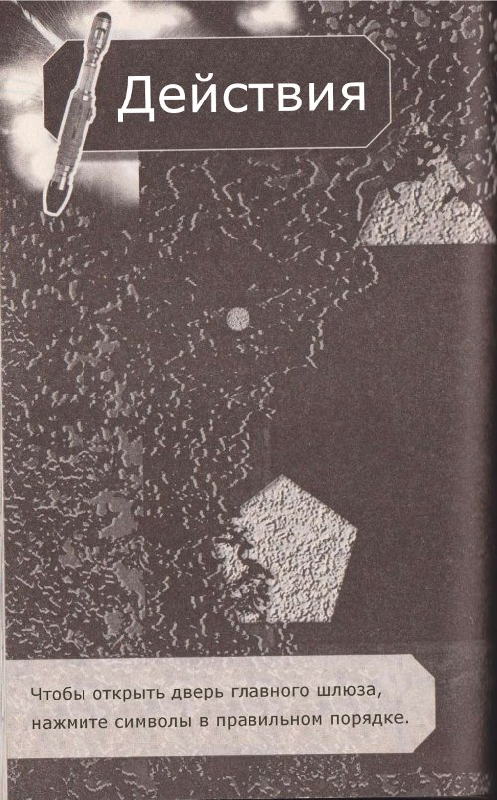
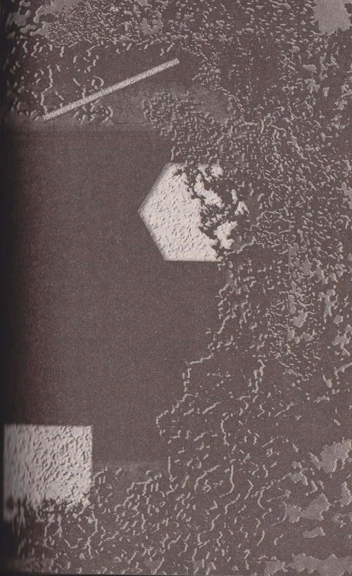
– Именно поэтому нудно выработать последовательность, – поняла Гизелла.
Им удалось почти моментально открыть дверь шлюзовой камеры.
– Это было не так сложно, – сказал Доктор. – Я почти сразу же увидел нужное решение.
– На самом деле, это я нажала на верные символы, – улыбнулась Гизелла.
Казалось, что Доктор не слышал ее:
– Да, логика – одна из моих сильных стороны, и я использую слово «точка» весьма сознательно.
– Первым в последовательности был круг, – кивнула Гизелла. – Единая точка, затем линия между двумя точками.
– За которой должен следовать треугольник, – сказал Доктор. – За которым пентаграмма и шестиугольник, так, что мы разобрались.
Доктор открыл наружную дверь, и они снова оказались на станции 3.
– Мы можем просто вернуться в ТАРДИС и посмотреть, закончила ли она анализ, – сказала Гизелла, обнадеживающе смотря на синюю будку.
– Мы могли бы, – согласился Доктор. – Но думаю, что нам нужно заглянуть к командиру Сарле и рассказать, что с дравидианцами все не так просто, как кажется.
– Да, – согласилась Гизелла. – Мы должны.

Они поспешили к пульту управления, и нашли командира Сарлу, разговаривающим с лейтенантом Джагелланом. В стороне стоял капитан Мантис, ремонтирующий управляющую консоль.
– В чем дело, Доктор? – спросил командир, когда он увидел мрачное выражение лица Доктора.
– Давиды, – тихо сказал Доктор, бросив взгляд на Мантиса.
– Что с ними?
– Их намного больше, чем три, – сказала Гизелла. – На борту их есть соты, в которых полно их.
– Улей, – сказал Доктор. – Полностью готовый к рождению. Мне жаль, но дравидианцев там намного больше, чем три.
Джагеллан и Сарла в замешательстве посмотрел друг на друга. Затем командор позвал Мантиса.
– Я думаю, что возникло недоразумение, – сказал он.
– Которое не такое уж и маленькое, – сказал Доктор.
Сарла проигнорировал Доктора, и продолжил смотреть на Мантиса, который уточнил:
– Недоразумение? Я надеюсь, что мы не ввели вас в заблуждение. – Он посмотрел на Гизеллу, и та почти физически почувствовала ненависть дравидианца.
– Доктор сказал мне, что вас больше, чем только три. – Сказал Сарла. Затем он улыбнулся. – Простите Доктор и Гизелла. Но мы знаем, что их больше, чем три.
– Но ты сказал... – Начал Доктор, сбитый с толку.
– Я сказал, что нам помогают капитан Мантис и два члена его экипажа. – Пояснил Сарла. – Но он командир корабля-улья, и мы прекрасно понимаем, что название корабля не придумано просто так.
– У меня большой экипаж, – казалось, что Мантис извиняется. – Но большинство заняты поддержанием улья. Я мог разрешить работать постоянно только двум из них. – Он посмотрел на Доктора и Гизеллу, – простите, если вы были введены в заблуждение.
– Но его экипаж собирался нас убить, – сказала Гизелла.
– Мы просто заскочили поздороваться, – сказал Доктор, но они на нас напали.
– Они защищали улей, – спокойно сказал Мантис. – Вам причинили серьезный вред?
– Нет, – сказала Гизелла. – просто напугали.
– Я прошу прощения за это. Но в этом есть и ваша вина. Когда в следующий раз захотите осмотреть мой корабль, попросите разрешение, и я с радостью проведу для вас экскурсию.
– Простите, – сказал Доктор. – Я понимаю, что мы не были к вам справедливы. Мы приносим свои извинения, верно, Гизелла?
– Да, – сказала она. – Простите.
– Значит, ничего страшного не произошло, – сказал Сарла.
– Нет, – сказал Доктор, и посмотрел на консоль. – Думаю, что не стоит мешать капитану Мантису ремонтировать систему жизнеобеспечения. Она может оказаться полезной.
Сарла и Джагеллан вернулись к обсуждениям, а капитан к ремонту.
– Я думаю, что это знак того, что нам пора отправляться, – сказала Гизелла.
– О, не знаю, – сказал Доктор. – Я не могу сказать, что уверен в том, что происходит.
В коридоре их ждал другой дравидианец. Он прочирикал:
– У меня послание от капитана Мантиса.
– Хорошо. – Сказал Доктор. – И что он хотел мне сказать, из того, что не должен слышать командир? Словно я и сам этого не знаю.
Существо уставилось на них.
– Капитан улья просил передать, что если вы вмешаетесь в наши планы на счет орбитальной станции, то будете убиты нашими молодыми.

Краткий брифинг

Доктор и Гизелла смотрели на то, как дравидианец уходит прочь.
– Ну, что я говорил, – сказал Доктор. – И когда я рассказал им то, что рассказал, чтобы у них не было сомнений в отношении наших намерений.
– В самом деле?'
Доктор покачал головой.
– Нет, не очень. Потому что теперь появился вопрос, что нам с этим делать?
– И другой вопрос – что собираются делать они, и как они думают, мы им помешаем, – сказала Гизелла. – Я имею в виду, они ждут, что мы остановим их ремонт?
– Тоже верно, – кивнул Доктор. – Но если мы сможем убедить командира Сарлу в том, что есть проблема, что мы точно собираемся делать... – он принюхался. – То будет то, о чем я говорил, и мы застрянем здесь на неопределенный срок. – Он умолк, когда рядом прошел лейтенант Джагеллан.
– Думаю, что мы можем попросить Сарлу уделить нам время в комнате для переговоров, – сказала Гизелла. – Там мы сможем попытаться убедить его.
– Краткий брифинг в брифинг-зале, – Доктор нахмурился. – Вполне возможно.

Капитан Сарла уже ждал их в брифинг-зале, недалеко от контрольной комнаты. Он встал и жестом предложил им сесть за большой стол, стоящий в комнате. Лейтенант Джагеллан опустился рядом со своим командиром.
– вы должны нас выслушать, командир, – сказала Гизелла.
Он поднял руку, чтобы остановить ее.
– До того момента позвольте мне кое-что показать вам, и тогда мы сможем вернуться к обсуждению.
– Информацию вроде той, что дравиды делают из вас дураков? – Спросил Доктор.
Гизелла была удивлена, что командир Сарла не разозлился.
– Мы потеряли почти все свои системы, – сказал он. – Взрывная волна от другой орбитальной станции серьезно повредила эту, и мы только начинаем заставлять ее работать снова.
– Мы знаем это, – сказал Доктор с нетерпением. – Если вы собираетесь сказать нам, что остановка ремонта вызовет проблемы, то просто пропустите этот момент и двинемся дальше.
Командир достал небольшой пульт дистанционного управления. В воздухе появилось изображение коридора за пределами главной диспетчерской.
– Одна из систем, которую мы восстановили первой, была система безопасности. – Сказал лейтенант Джагеллан. – Большинство камер требуют ремонта, но работают
Гизелла видела в объективе камеры ее саму и Доктора.
– Вы шпионили за нами, – сказала она.
– Так и есть, – ответил Сарла. – Но я не думаю, что вы стали причиной неприятностей.
– Так и есть, – заверил его Доктор.
– Вы могли бы серьезно саботировать идею о том, что дравидианцы прибыли сюда не для того, чтобы помочь нам, поэтому я приказал части системы безопасности проследить за вами.
В камере появился дравидианец. Он ждал Доктора и Гизеллу. Командир Сарла щелкнул пультом.
– Я боюсь, что микрофоны все еще не работают должным образом, – сказал он.
Но слова дравидианца были достаточно ясными для понимания.
– Капитан Мантис сказал, что если вы попытаетесь помешать нашим планам, то вы будете убиты нашими молодыми.
Капитан Сарла деактивировал изображение и положил пульт.
– А теперь, – сказал он, – если я отправлюсь к Мантису, то он скажет мне, что дравидианцы не хотят, чтобы вы мешали им заниматься ремонтом.
– Несомненно, – спокойно ответил Доктор.
– Но это не обязательно может обозначать именно это, – сказала Гизелла.
– Я думаю, что вы правы, – признал Сарла. – Но есть еще кое-что, из того, что вы сказали, что мне не совсем понятно.
– И что же? – Спросила Гизелла.
– То, что дравидианцы делают с системами жизнеобеспечения. – Сказал Джагеллан. – очевидно, что они являются приоритетными. Но капитан Мантис и его люди все еще работают с ними, доказывая, что все должно быть безупречно.
– А это не так? – Спросил Доктор.
– Вкус, – сказал командир.
Доктор кивнул:
– Здесь все еще слишком много кислорода. И его уровень растет. Но ведь просто невозможно заниматься фильтрованием уровня газов столько времени, так?
– Нет, – сказал Джагеллан. – Это так.
– И что мы имеем в итоге? – Спросил Сарла.
– Доктор, – вспомнила Гизелла. – Помнишь, атмосфера на дравидианском корабле была богата кислородом. Может, они просто не знают, какой уровень нужен людям?
– Может и так, – сказал Доктор. – А может, здесь происходит что-то еще.
– Есть еще одна вещь, – медленно сказал Джагеллан.
– Что это?
– Дравидский корабль застрял в наших системах. Сначала они помогали нам поддерживать станцию. Но теперь наши реакторы работают нормально, и дравидианцы используют нас для того, чтобы подзарядить топливные элементы.
– Это звучит справедливо, – сказала Гизелла.
– Кроме того, – сказал Джагеллан. – что объём энергии, который они берут, просто огромен. Он гораздо больше, чем требуется для перезарядки их систем, или запуска их судна.
Доктор посмотрел на командора.
– У вас есть право подозревать их, но чтобы убедиться в том, что дравиды планируют, вам нужно самим осмотреться.
– И где? – Спросил Сарла.
– Но борту их корабля, – сказал Доктор. – Мантис сказал нам, чтобы мы не смели прийти туда, и он будет ожидать, что вы исполните его пожелания. Так что это последнее место, где они будут искать нас, и тогда мы сможем посмотреть, что они делают с энергией.
Джагеллан и Сарла хотели вооружиться, но Доктор убедил их в том, что оружие стало бы поводом к тому, что их намерения не были мирными.
– Если мы умрем, то повод будет не нужен, – указал лейтенант.
Доктор пожал плечами.
– Значит, не будем умирать. Верьте мне, это все, о чем я прошу. Посмотрите на меня, и подумайте о том, что я делал. Я же жив.
– Есть шанс только на одну ошибку, – заметил Джагеллан.
Как и прежде, корабль казался пустым. Доктор повел их по внешнему коридору, который вел к улью.
– Лучше использовать промышленный вход, – сказал он. – В случае чего вы сможете сказать им, что привели нас для того, чтобы мы извинились.
– Как будто они в это поверят, – пробормотала Гизелла.
Но Доктор был слишком занят открыванием дверей, чтобы это услышать. Он приложил палец к губам, прося их всех сохранять спокойствие, и повел Гизеллу через занавеси еще раз. Свет был ярче, чем она помнила, но возможно они были ближе к конусу
Позади нее Сарла и Джагеллан пробирались, не скрывая своего отвращения к липкому материалу.
После того, что казалось довольно длительным периодом времени, Доктор остановился. Он посмотрел на остальных, следовавших за ним, и прошептал:
– Остался только один лист этой материи, и вы увидите улей. Надеюсь, что мы сможем найти некоторые системы контроля, что объяснят планы дравидов на станции 3.
Нет, свет был безусловно ярче чем в прошлый раз. Гизелла сказал это Доктору, и он сказал, что это связано с тем, что на этот раз корабль получает больше энергии.
Но когда они прошли через последнее полотно, то они увидели, что дело не только в количестве энергии.
Свет исходил от сот огромного улья. Раньше он светился бледно зеленым, но теперь – ярко-желтым. Гизелла видела дравидов в их сотах, и то, как они медленно, но верно начали оживать. А после того, как они зашевелились и попытались выпрямиться, дравиды начали искать выход.

Рождение ужаса

Оживал весь огромный улей. Все дравиды выбирались из сот и карабкались наружу, чтобы встать в камере.
– Здесь тысячи их! – Воскликнул командир Сарла.
– Массовое рождение, – мрачно сказал Доктор. – Им нужна была мощность реактора для того, чтобы ускорить цикл роста молодых особей.
– И теперь они просыпаются и выходят наружу, – сказала Гизелла.
– как армия, – сказал Джагеллан.
– Не только как армия, – сказал Доктор. – А армия, что собирается вторгнуться на вашу станцию.
– Но почему? – спросил командир. – Это просто орбитальная станция, которая подверглась нападению и была почти уничтожена.
– Я думаю, что скоро мы об этом узнаем, – сказала Гизелла. – посмотрите, там капитан Мантис.
Через толпу на самом деле двигалось несколько дравидов, один из которых держался с непререкаемым авторитетом. Было очевидно, что дравиды признавали его лидерство, что значило тот факт, что это на самом деле Мантис.
– Если он собирается произнести речь, – сказал Доктор, – то я надеюсь, что он знает хорошие шутки. – Его взгляд просветлел. На самом деле я слышал историю о том, как...
– Тихо, – сказала Гизелла. – Мантис начал говорить.
– О, – сказал Доктор. – Хорошо. Извини. Может, он скажет что-то интересное.
– Дети мои! – Воскликнул капитан. – Я приветствую вас, что очнулись ото сна и впервые ступили на борт улья. Я рад приветствовать вас на корабле, готовых к исполнению своей судьбы.
– О чем это он? – Спросил Джагеллан.
Доктор пожал плечами.
– В этот момент мы на пороге величайшего открытия. Замечательного знания, которые может сделать дравидов самой могущественной расой в галактике.
– Мне это не нравится, – сказал Доктор.
– Что именно? – изумился Сарла. – Что тут может быть такого, что поможет им захватить галактику?
– Орбитальная станция, к которой мы пристыковались, содержит страшную тайну, – сказал Мантис. – Люди, что живут здесь, даже не понимают, какая власть есть в их руках. На них напали, и они счастливы, что выжили, но здесь дело как раз в выживании.
– Звучит не так плохо, – сказал Джагеллан.
– Мы наблюдали атаку, – сказал Мантис. – На безопасном расстоянии в нескольких парсеках отсюда мы наблюдали энергетический след, который горел в этих небесах. Но мы были слишком далеко, чтобы записать любые полезные данные или проанализировать оружие, что было использовано, для того, чтобы мы могли выстроить сходный образец на основе наших технологий.
– Так вот оно что. – Сказал Доктор.
– Они хотят скопировать оружие, – поняла Гизелла.
– Люди так слабы, – сказал Мантис. – выжившая станция смогла адаптировать поток лазерного излучения и повернуть его против врага, с которым они решились драться. Но они слишком слабы, чтобы это увидеть, поэтому мы должны разгромить их и забрать нужные данные.
Раздалось возбужденное чириканье от тысяч пробудившихся дравидов. Толпа растекалась, и теперь часть дравидов была слишком близко к спрятавшейся компании.
– И когда у нас будет нужная информация, – провозгласил Мантис. – Мы сотрем ее из банков данных, уничтожив свидетельство того, что оружие было, сотрем эту станцию и эту планету, чтобы наша тайна была сокрыта, пока мы не решимся использовать ее.
– Вы были правы, это звучит совсем нехорошо, – согласился Сарла с Доктором.
– Пока мы шли, я думал, – кивнул Доктор. – Я смогу запереть двери и немного задержать их здесь, пока у нас не будет плана.
– Их тысячи, – сказал Джагеллан. – Что это должен быть за план?
– Не беспокойтесь, – заверила Гизелла, когда они направились к двери. – Доктору хорошо удаются планы.
– И первая часть заключается в том, чтобы вернуться в контрольную комнату орбитальной станции, – сказал Доктор. – А вторая часть – уничтожить данные, что им нужны.
– Если они не существуют, то мы сможем убедить их оставить нас в покое.
– Или нет, – сказал Джагеллан.
– Или нет, – согласился Доктор.
– Но разве вы не занимались снятием данных? – Спросил Джагеллан. – Что будет, если они исчезнут.
– Не стоит беспокоиться, – сказала Гизелла. – Мы сняли копию.
– И мы не планируем создавать оружие, – заверил Доктор.
– Жалко, – сказал Джагеллан. – Сейчас оно бы пригодилось.
Перед ним был дравидианец, который начал возбужденно попискивать, протянув к нему руки. Не думая, Гизелла повернулась за существо и ударила его по ногам. Дравидианец зашипел, но свалился на пол.
– Молодец, Гизелла, – сказал Доктор, – всегда можно получить преимущество, пнув гигантского кузнечика.
Они помчались за Сарлой и Джагелланом во внешнюю дверь, а затем и в коридор.
– Смена плана, – сказал Доктор. – Нет времени на то, чтобы запирать их, потому что они знают, что мы здесь. Нужно предупредить людей на орбитальной станции и быстро!

Рванувшись вперед, Сарла и лейтенант начали выкрикивать предупреждения. Они приказывали, собрался вокруг области управления.
– Мы можем там забаррикадироваться, – сказал он. – А вы сможете разработать и реализовать ваш план.
– Это должно сработать, – согласился Доктор. – Но это странно.
– Что именно? – Спросила Гизелла.
– Я думаю, что немного странно, что капитан Мантис все это время ждал, чтобы начать действовать. Почему дравидианцы не захватили станцию как только прибыли?
Тогда экипаж не смог бы защититься.
Командир Сарла занимался отдачей приказов, а над консолью появилась область шлюзовой камеры. Зазвучала сирена и объявление о том, что каждый должен перебраться в безопасное помещение или в контрольную зону, и что это не тренировка.
Гизелла увидела Туралла, работающего у одной из консолей. Огни ярко блестели на его лысине.
– У меня что-то есть, – сказал он.
– Что? – Спросил Сарла.
– Кажется, приближается другой корабль. Они довольно далеко, так, что помощи от них не дождешься. Несмотря на то, кто они такие, – пробормотал он. – Этот тип кораблей мне незнаком.
– Доктор? Позвала Гизелла.
Доктор кивнул. Он не выглядел довольным.
– Я думаю, что вы правы, и они нам н е помогут. Нужно разобраться с дравидами и быстро.
– Почему? – Спросила Гизелла. – кто они?
– Это приносящие ужас, – сказал Доктор, – кажется, темные наследники нас снова отследили.
Времени на то, чтобы это обсудить не было. Изображение на панели управления показало, что дравиды проникли на станцию и издали пронзительное чириканье, собираясь заняться охотой на людей.

Взятие станции три

– Концентрироваться в этой области! – Приказал Сарла.
Толстые металлические ставни медленно спустились, ограждая контрольный зал. Это была временна защита для всего экипажа.
На экране Гизелла могла видеть, как дравиды пробираются через станцию. Казалось, что они стремились нанести станции максимальный вред.
Доктор медленно обошел изображение. Круг за кругом он потирал подбородок, надевал и снимал очки. Во внезапном осознании он замолчал и открыл рот. Затем он вздохнул и покачал головой, до того, как снова посмотреть на изображение.
– Да! – Вдруг решил Доктор. – О, да! Воздух! Кислородные системы! Гигантские насекомые!
– Он всегда такой, – сообщила Гизелла командиру Сарле. – Привыкнете.
Доктор подбежал к ним.
– Именно так, разве вы не понимаете?
Сарла посмотрел на Гизеллу, а она посмотрела на лейтенанта Джагеллана.
– На самом деле, Доктор, – сказал командор. – Мы не понимаем.
– Они же насекомые, так?
– Похоже, так и есть, – сказал Джагеллан.
– Да, но не на каждой планете тесть такие насекомые, тем более, не на планетах земного типа. Почему? – он щёлкнул пальцами и указал на Гизеллу. – Давай, скажи, почему нет?
– Я не знаю.
– Ну, давай же! – настаивал Доктор. В доисторические времена на Земле были гигантские насекомые. Ладно, не настолько, то точно выше средних. Намного выше.
– И чем это помогает? – Не понял Сарла.
– О, да, – сказал Доктор. – Это помогает, и с кажу почему. Если нет достаточно уровня кислорода, то вы никогда не получите гигантских насекомых.
– Кислород? – Сказал Джагеллан. – Кажется, я не понял.
– У насекомых нет легких, и они обращаются с кислородом не так, как мы. Они дышат через крошечные дыхальца на коже, но это не очень эффективная система для поддержания жизни.
– Ты говоришь о том, что дравиды не должны существовать, – не поняла Гизелла. – Или то, что они не насекомые?
– Нет, нет, нет, нет, – покачал головой Доктор. – В доисторические времена насекомые были больше, потому что воздух был намного богаче кислородом. Они могли получить больше кислорода и за этот счет их размеры росли.– Он указал на изображение дравидов на экране. – Эля того, чтобы быть активными, им нужен кислород в больших количествах. Вот почему они не атаковали сразу и так старательно помогали вам наладить жизнеобеспечение, они ждали, пока здесь не будет достаточно кислорода!
– Когда Мантис и его экипаж впервые появились здесь, то они были очень вялыми, – закивал Сарла. – Они сказали, что это из-за того, что жизнеобеспечение не работает должным образом.
– И они исправили его так, чтобы им было достаточно кислорода, – понял Джагеллан. – И когда уровень кислорода стал достаточно высок, они смогли напасть.
– И что нам делать? – Спросила Гизелла.
– Чтобы это не было, нужно сделать это быстро, – сказал Джагеллан, указывая на экран. – Они на подходе.
Почти сразу же, как он это произнес, в дверь начал кто-то отчаянно биться. Вскоре на металле появились вмятины.
– Они пытаются войти, – сказала Гизелла. – Как много у нас времени.
– Мне хватит, – сказал Доктор. – Если я смогу уменьшить уровень кислорода, то я заставлю дравидов вернуться на их корабль.
– Что на счет нас, доктор? – Уточнил Джагеллан. – Нам же он тоже нужен.
– Я установлю уровень так, что человек будет испытывать усталость, но для дравидов это будет убийственно.
– Думаю, что нам лучше приступить, – сказал командир. Ему приходилось кричать, чтобы быть услышанным. Через пробоины на металле появилась тонкая рука.
– Главный инженер Туралл! – Закричал Сарла. – Помоги Доктору, предоставив ему все, что потребуется.
– Какой у нас план, Доктор? – Спросил Туралл.
Доктор быстро объяснил о необходимости изменения воздушной смеси, чтобы в ней было меньше кислорода. Пока они говорили, дравиды пробирались вперед.
Экипажи нескольких орбитальных станций продолжали отбиваться от Мантиса – избивая капитана дравидов стульями, гаечными ключами, планшетами и всем, что попадало под руку.
– Это должно быть достаточно легко, – сказал Туралл.
Они пошли к панели управления, находящейся в задней части комнаты. На ней был циферблат и три маленькие кнопки управления. Кнопки обозначались буквами А, Б и В, и у каждой был указатель, связанный с круглой шкалой.
– Это достаточно легко, – сказал Туралл. – Здесь можно изменить смесь кислорода, азота и других газов. А соответствует кислороду, Б – азоту, а С – смеси других газов, таких как аргон и диоксид углерода.
Доктор потянулся к кнопке А и уже собирался настроить подачу кислорода, когда Гизелла остановила его.
– Подожди, – сказала она. – Разве дравиды не поработали с этим управлением. Откуда нам знать, что они не организовали тут диверсию или ещё что-нибудь.
– Хорошее замечание, – согласился Доктор. Он воспользовался звуковой отвёрткой и удалил переднюю панель с консоли. Внутри была путаница из извилистых труб и кабелей. – Думаю, здесь всё не так должно выглядеть, – сказал Доктор.
Туралл покачал головой.
– Они всё перенаправили. У нас есть время попробовать только одну комбинацию газов, если мы ошибёмся, то умрём. Но мы никогда не узнаем, какой регулятор теперь связан с кислородом.

Медленно, но верно петли на двери скручивались и ломались. Снаружи дравиды всем своим весом налегали на дверь и прорывались внутрь. За капитаном в зазор уже протискивалось второе существо и присоединялось к борьбе.
Потом внутри появился клацающий клешнями третий, с челюстей у него капала вязкая слюна.
– У нас нет времени, – сказал Джагеллан. – Даже если вы успеете все доделать, то в этом уже нет смысла. Потребуется минута, чтобы это дало нужный эффект.
– Он прав, – сказал Сарла. – Это был хороший план, Доктор. Но уже слишком поздно.

Воздух победы

– Пока мы не проиграли, – сказала Гизелла и побежала в сторону атакующих дравидов. Командир Сарла пытался схватить ее, но Доктор его остановил.
– Вы не можете позволить маленькой девочке рисковать своей жизнью, – запротестовал лейтенант Джагеллан.
– Она сильнее, чем выглядит, – сказал Доктор. – И она не совсем девочка. – Но больше он ничего не объяснил.
– Что она делает? – Спросил главный инженер Туралл.
Гизелла и три члена экипажа отбивались от дравидов, но она не стала помогать против тех дравидов, что пробирались на корабль, а побежала к настенной аптечке.
– как это поможет? – Спросил Джагеллан.
Он получил ответ, когда понял, что Гизеллу интересовали огнетушители. Гизелла схватил один из них с прилегающей насадкой.
– Разумеется, – сказал Доктор. – Ты же умная девочка!
– Я думал, что ты сказал о том, что она не девочка, – сказал командир.
– Хотя я был прав об уме. Время!
Гизелла направила огнетушитель на ближайшего дравида – капитана Мантиса, и начала распылять на него углекислый газ. Капитан получил недостаток кислорода и ослаб. Гизедда начала распылять углекислоту на остальных дравидов. Две твари увидели это и отскочили в сторону.
– Вам лучше вернуться на борт улья, капитан, – сказал Доктор.
Гизелла отступила достаточно, чтобы они смогли поставить Мантисса на ноги. Тварь повернулась, чтобы посмотреть на Доктора. Его глаза были полны ненависти и гнева. Но когда другие члены экипажа вооружились огнетушителями, то он не посмел напасть.
– Вы не сможете продержаться вечно, – сказал Мантис. – Это оружие не протянет слишком долго, и что вы будете делать, когда оно иссякнет?
– Уже, – гордо ответил Доктор. – Состав воздуха меняется, несмотря на ваши наработки. Все займет несколько минут, но уровень кислорода уже начал понижаться.
– Кислород нужен и вам, – сказал Мантисс.
– Не так сильно, как ты думаешь. К тому же я уверен, что командир Сарла и его люди переживут любые сложности, лишь бы отделаться от вас. – Его голос изменился, став более серьезным и угрожающим. – Возвращайся на свой корабль. Оставьте эту орбитальную станцию и не возвращайтесь в воздушное пространство Урсулонамекс снова. Если вы сделаете это, то мы будем ждать.
Мантис уставился на Доктора. На мгновение казалось, что он ответит. Но после этого он развернулся и направился за двумя остальными дравидами.
– Вы не увидите нас, Доктор. – Крикнул Мантис.
– Ах, да, – сказал Доктор. – Предупреждений больше не будет. Убирайтесь!
Изображение с камер наблюдения показали, что дравиды уходят к своему кораблю.
– Они на самом деле уходят? – Спросил Джагеллан.
– О да, – Сказал ему Доктор.
Они услышали громкий лязг, и пол под их ногами задрожал.
– Что это? – Спросила Гизелла.
– Компания, – мрачно сказал Доктор.
– Еще дравиды? – Изумился Сарла. – Они бы не посмели прибыть сюда с таким уровнем кислорода. К тому же, все это утомляет.
– Это не дравиды, – сказал Доктор. От недостатка кислорода экипаж сполз по стене и сидел на полу. На месте остались только Доктор и Гизелла.
– Тогда кто? – Спросил Туралл.
– Просто забудь о них, – сказал Доктор. – Скоро они поймут, что тут нет того, что они ищут, и оставят вас в покое. И тогда вы сможете вернуться к восстановлению уровня кислорода.
Изображение на панели управления продемонстрировала им вторичный шлюз. Через него пробирались приносящие ужас, элитные войска темных наследников. Они были весьма невозмутимы, казалось, не обезоруженные нехваткой кислорода. И они были намерены найти Доктора и Гизеллу.
Увидев приносящих ужас последние дравиды пришли в возбуждение и снова принялись чирикать. А затем они скрылись с удвоенной последовательностью. Вскоре их корабль отстыковался и поспешил прочь.
– Хорошо сделано, Доктор, – воскликнул командор Сарла. – Ты сделал это. Они ушли. Но кто это? – Он указал на изображение приносящих ужас.
Ответа не было.
Когда командир Сарла, лейтенант Джагеллан и старший инженер Туралл обернулись, то обнаружили, что Доктор и Гизелла ушли.
– И это стоит того? – Удивилась Гизелла.
– Боюсь, что нет.
До того, как их нашли, они сумели вернуться в ТАРДИС, которая закончила анализ данных. Но все, что у них было – массивный энергетический всплеск, от оружия таинственных злоумышленников.
Доктор постучал по экрану ТАРДИС.
– Это – энергетический след их двигателей. То есть, мы знаем, куда ушел один из кораблей, что напал на Урсулонамекс.
– Но это же хорошо, – сказала Гизелла. – Это значит, что мы можем отправиться за ними.
– Да, – согласился Доктор. – Но печально то, что нам не нужны эти данные для того, чтобы знать, куда они отправились. Но я рад, что мы были здесь, иначе бы дравиды убили всех на станции.
– Ты сказал, что нам не пригодятся данные для того, чтобы узнать, куда ушли нападавшие, – сказала Гизелла. – Почему? Что ты хотел этим сказать?
– Дело в том, – сказал Доктор. – Что след, ведет обратно к Карагуле, планете темных наследников. Поэтому мы не знаем, на кого они работают, и как уничтожить кристалл вечности.
– Тогда нам нужен новый план, – сказала Гизелла. – Мы просто не можем отказаться. Как бы не было рискованно, мы должны что-то сделать.
Доктор деловито возился с элементами управления ТАРДИС.
– Ты совершенно права, – сказал он. – Отлично придумано с огнетушителем.
– Спасибо.
– На самом деле, все в порядке, – сказал Доктор, направляясь к выходу. – Я кое-что сделаю, а потом ТАРДИС отправится на Карагулу.
– Куда ты идешь? – Спросила Гизелла.
Доктор направился к двери.
– Наружу. Всего на минуту. Беспокоиться не о чем. Просто еще одна вещь, что мне нужно сделать до того, как мы уйдем.

Доктор вышел наружу и тщательно запер за собой дверь ТАРДИС. Он глубоко вздохнул и радостно закивал. Главный инженер Туралл снова смог запустить кислород. Вскоре орбитальная станция 3 вернется к своей нормальной жизни.
Он повернулся к ТАРДИС, и его схватили сильные руки вышедшего из тени приносящего ужас. Его бронированный шлем был так близко к лицу Доктора, что он мог видеть свой отражение в бронированной поверхности.
– Наконец-то мы встретились, Доктор, – прошипел приносящий ужас. – Теперь ты наш пленник, и не сможешь сбежать на этот раз!

ПРОДОЛЖЕНИЕ СЛЕДУЕТ...
